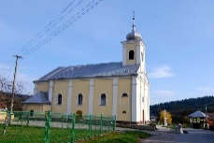
Farský list č. 2/2019 Farnosť Petrovice
Myšlienka mesiaca:
Milovaný, pripomínam ti, aby si roznecoval Boží dar, ktorý je v tebe prostredníctvom vkladania mojich rúk. Veď Boh nám nedal Ducha bojazlivosti, ale Ducha sily, lásky a rozvahy. Preto sa nehanbi za svedectvo o našom Pánovi ani za mňa, jeho väzňa, ale trp spolu so mnou za evanjelium, posilňovaný mocou Boha. (2 Tim 1, 6-8)
Kalendár -október 2019
01.10. Sv. Terézia z Lisieux, panna a učiteľka Cirkvi, spomienka
02.10. Sv. anjeli strážcovia, spomienka
03.10. féria
04.10. 1.piatok – votívna omša O Najsvätejšom Srdci Ježišovom
05.10. 1.sobota – votívna omša o P. Márii (pred sv. omšou spoločná modlitba sv. ruženca a zasvätenie P.Márii)
06.10. 27. nedeľa v období cez rok
07.10. Panna Mária Ružencová, spomienka
08.10. féria
09.10. féria
10.10. Výročie posviacky katedrálneho chrámu Najsvätejšej Trojice v Žiline, sviatok
11.10. féria
12.10. spomienka P. Márie
13.10. 28. nedeľa v období cez rok
14.10. féria
15.10. Sv. Terézia od Ježiša (z Avily), panna a učiteľka Cirkvi, spomienka
16.10. féria
17.10. Sv. Ignác Antiochijský, biskup a mučeník, spomienka
18.10. Sv. Lukáš, evanjelista , sviatok
19.10. spomienka P. Márie
20.10. 29. nedeľa v období cez rok (misijná nedeľa)
21.10. féria
22.10. féria
23.10. féria
24.10. féria
25.10. féria
26.10. spomienka P. Márie
zmena času (o 3,00 sa posúva čas na 2,00 hod.)
27.10. 30. nedeľa v období cez rok
28.10. Sv. Šimon a Júda, apoštoli, sviatok
29.10. féria
30.10. féria
31.10. féria

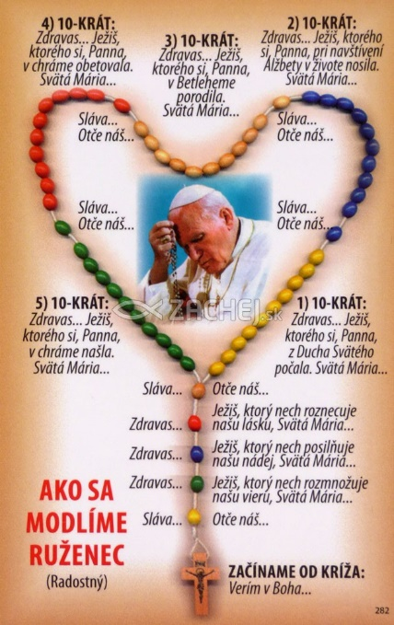
Čo slávime tento mesiac? Spomienka Panny Márie Ružencovej História modlitby posvätného ruženca siaha do 11. storočia, keď sa mnísi v kláštoroch modlili breviár, ktorého súčasťou bolo 150 žalmov. Nie všetci mnísi však vedeli čítať, preto sa ako náhradu modlili 150 otčenášov. Táto modlitba sa rozšírila z kláštorov aj medzi veriacich laikov a stala sa veľmi obľúbenou. V 12. storočí sa medzi rehoľníkmi a mníchmi objavujú veľkí mariánski ctitelia, medzi nimi najmä sv. Dominik a sv. Bernard z Clairvaux. V tom čase boli otčenáše nahradené modlitbou Zdravas Mária. 150 zdravasov sa rozdelilo na 15 desiatkov a na tri skupiny – prvých päť desiatkov tvorili tajomstvá vtelenia, ďalších päť tajomstvá umučenia a posledných päť tajomstvá zmŕtvychvstania, čo bol akýsi zárodok ruženca radostného, bolestného a slávnostného. Poslednú zmenu urobil práve Ján Pavol II., keď v roku 2002 zaviedol ruženec svetla, ktorý obsahuje tajomstvá z verejného pôsobenia Pána Ježiša.
Svätý Ján Pavol II. hovoril, že modlitba ruženca je vlastne spomínaním s Pannou Máriou na to, čo Boh urobil v jej živote a v živote jej Syna.
Modliť sa ruženec je duchovný liek na dušu" ... (Sv. Otec František)
Odkaz P.Márie vo Fatime 13.5.1917 „Modlite sa každý deň ruženec, aby ste vyprosili svetu mier.“

OKTÓBER – Mimoriadny misijný mesiac 2019
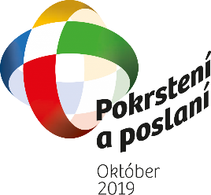V októbri 2019 pozýva Svätý Otec František všetkých pokrstených kresťanov na slávenie Mimoriadneho misijného mesiaca. Vyzýva nás, aby sme kreatívnym a novým spôsobom priniesli tému misie medzi ľudí.
Podnetom je storočnica encykliky pápeža Benedikta XV. Maximum illud o činnosti misionárov vo svete. Pápež František pripomína výzvu Benedikta XV. spred sto rokov, ktorá nestráca na aktuálnosti ani dnes, že Cirkev a jej misie potrebujú mužov a ženy, ktorí „vynikajú horlivosťou a svätosťou“.
Viera je posilnená, keď je daná iným.
Ide aj o celkovú podporu misijného úsilia Cirkvi v duchu dokumentu pápeža Františka Radosť evanjelia. Každý pokrstený je zároveň poslaný oznamovať radostnú zvesť o vykúpení.
Október 2019 je mimoriadnym časom modlitby, premýšľania a akcie. Pápež František vyzýva každého, aby prežíval radosť z misie, aby svedčil o evanjeliu v prostredí, kde žije a pracuje. Zároveň sme povolaní, aby sme láskou, konkrétnou pomocou a modlitbou podporovali misionárov, ktorí sa vydali do sveta ohlasovať Krista.
V krste nás Boh pozýva, aby sme kráčali spolu s ním. V našom svedectve, slovách a skutkoch môžu ostatní ľudia objaviť Boha. Je to poslanie každého pokrsteného. Byť poslaní znamená prinášať svetlo, požehnanie, oživenie, uzdravenie a oslobodenie.
Október 2019 má byť začiatkom oživenia evanjelizácie, modlitby a podporou celej Cirkvi. Nie je cieľom sám pre seba, ale prostriedkom na oživenie, obnovenie a opätovné prebudenie misie nie len v misijných krajinách ale aj v Európe a aj na Slovensku. Urobme všetko pre to, aby to bol začiatok aktívnej misie a evanjelizácie.
Bližšie info:
http://misijnediela.sk/mimoriadny-misijny-mesiac-oktober-2019/
Každodenné rozjímania počas MMM októbra budú k dispozícii na nástenke farskej charity v predsieni kostola v Petroviciach.
Čo to znamená?
Byť misionárom?
Milovať Boha celým srdcom, navždy a naveky... Milovať bratov a sestry ako seba samého.. Žiť a ohlasovať evanjelium kdekoľvek a kedykoľvek, keď o to požiada Pán.... Vždy a všade, v čase i v nečase, vhod i nevhod svedčiť o Ježišovi, o tom, čo všetko pre nás z lásky vykonal...
Ako môžem pomôcť?
Pomoc pri upratovaní a zdobení kostola každá sobota - ak ešte nepatríte k žiadnej upratovacej skupine , môžete sa prihlásiť v sakristii a pridať sa k tým, ktorých je málo.
Pomoc pri oprave kostola
– finančne – svoje dary môžete vložiť do pokladničky pod chórom alebo materiálne – pripraviť občerstvenie pre majstrov, ktorí pracujú v kostole na obnove fasády, každý deň po skončení prác upratanie .
Kam môžem ísť?
Pozvánka pre deti ! (aj rodičov)
Každý utorok o 16,20 modlitba ruženca o 17,00 sv. omša v kostole v Petroviciach
Jesenná púť na Horu Živčáková 5.-6.10. 2019
Milión detí sa modlí ruženec 18.10.2019
Púť pre rozvedených v Šaštíne 19.10.2019
Putovanie relikvií sv. Vincenta de Paul od 15.-25.10.2019 v Žilinskej diecéze
bližšie info na nástenke v kostole a ďalšie akcie: vyveska. sk
Kontakt na Farský úrad Petrovice:
Petrovice 78, 013 53
Tel.čís: 041/558 90 08, mail: petrovice@fara.sk
Farské oznamy sú aktuálne na nástenke v kostole alebo na linku: www.obecpetrovice.info/section/default/1794
Vaše nápady a pripomienky ku farskému listu môžete posielať na mail: charita.petrovice@gmail.com Ďakujeme

.

